MAISON DES ASSOCIATIONS
22,24 Bvd CANDAU
40000 Mont de Marsan
Le Cercle Philatélique et Cartophile Montois
Organise une
Journée Portes Ouvertes
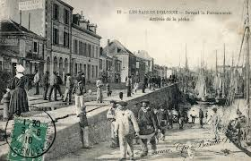
Le DIMANCHE 23 JUIN 2019
De 9H00 à 12H30 et de 14H00 à 17H30

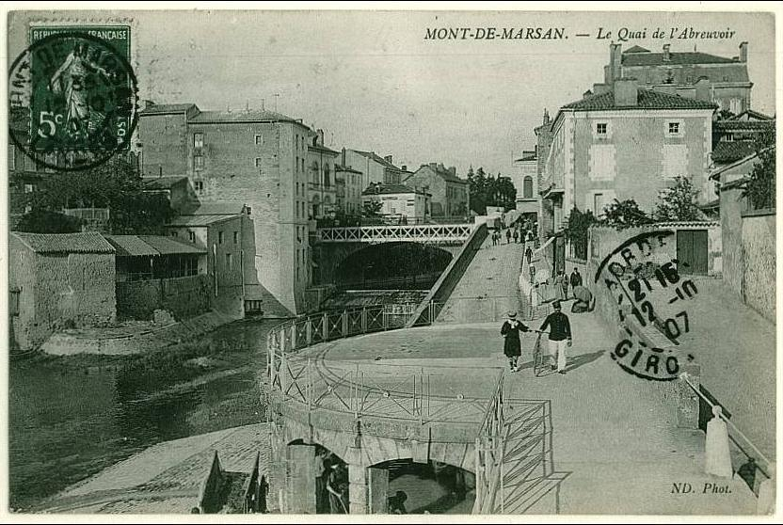

Entrée et Parking gratuits
Organisation : Cercle Philatelique et Cartophile Montois
Renseignements :06 75 97 28 70 cpcm509@gmail.com

